Клайнфельтерийн хамшинжийг үргүйдэлтэй эрэгтэйчүүдэд
илрүүлсэн судалгаа

Б.Ганбаяр^{1,2} П.Жамъян¹ М.Пүрэвтогтох¹ Г.Батмөнx¹ Б.Туул¹ П.Болортулга¹ T.Мөнхтуяа² Ж.Сарантуяа²
АШУҮИС¹ ЭХЭМҮТ²
ABSTRACT
Investigation of Klinefelter syndrome among infertility men

Ganbayar.B^{1,2} Jamyan.P¹ Purevtogtokh.M¹ Batmunkh.G¹ Tuul.B¹ Bolortulga.P¹ Munkhtuya.T² Sarantuya.J²
NCMCH¹ MNUMS ²
Background: Klinefelter syndrome (KS) is the most common sex chromosomal anomaly, which is estimated to be 1 in 500-1000 male live births and 2.1-28.4 % among infertility men. Klinefelter syndrome is defined as LD50.30 by International Classification of Diseases 11th Revision. So far, KS syndrome has not investigated among Mongolian infertility men.
Methods: We recruited participants who were diagnosed in Center of Infertility, Child and Maternal National Center from October 2017 to October 2019. These participants showed azoospermia and the clinical characteristics of KS. Clinical characteristics of KS were as the anthropometric values, testicle size and also gingival cells were checked by Sanderson method to detect Barr body. Cytogenetically, blood lymphocytes were incubated and evaluated by standard method of G-band using “Metasystem” for karyotyping diagnosis.
Results: During the research period, we recruited 1636 male participants with infertility and out of them 145 people were shown the azoospermia and nine people had clinical characteristics of KS. We confirmed the diagnosis of KS in five cases out of these nine patients (3,4%). The mean age of these KS cases was 33.5±4.5. Gynecomastia was presented in 100% (n=5), no underarm hair in 80% (n=4) cases, sparse body hair in 20% (n=1) cases, no facial hair in 100% (n=5) cases, female-like pubertal hair was detected in 80% (n=4) cases. Mean size of testicles was as 4±1.25 ml in left and as 4±0.75 ml in the right. We found that karyotyping pattern of the cases was in 80% 47,ХХУ (n=3) and mosaicism in 20% 48,ХХХУ/47,ХХУ (n=1) and 20% 46,ХХ (n=1), and Barr body was detected in all 100% (n=5) cases.
Conclusions: Azoosperm was detected in 8.9% among infertility men in our study. Klinefelter syndrome cases were detected in 3.4% among infertility Mongolian men.
Keywords: Azoosperm, cytogenetics, extra chromosome of X,
Түлхүүр үг: Азоосперми, цитогенетикийн шинжилгээ, Х-хромосомын илүүдэл,

Үндэслэл:
Клайнфельтерийн хамшинж (КФХШ) нь 500-1000 эрэгтэй амьд төрөлт тутамд 1, үргүйдэлтэй эрэгтэйд 3-4%, азоосперм оношлогдсон хүмүүсд 2.1-28.4% хүртэл буюу хамгийн элбэг тохиолдох бэлгийн хромосомын анэуплоиди эмгэг юм^{1,2}. Нийт тохиолдлын 80-90%-ийг 47ХХУ, 10-20%-ийг 48ХХХУ, 48ХХУУ, 47ХХУ/46ХУ, 47iXqУ зэрэг өөрчлөлтүүд эзэлдэг¹. Бэлгийн эс хуваагдах үед меойз-I,II, митоз хуваагдлын анафазын шатанд хромосом эсийн хоёр туйлруу салах үйл ажиллагаа алдагдсанаар Х-хромосомын илүүдэл үүсдэг³. Клайнфельтерийн хамшинж үүсэхэд эцэг, эхийн хромосомын гэмтэл 50%, 50% байна⁴. Бэлгийн бойжлын үеэс эхлэн эмнэлзүйд хөх томрох, хавчиг цээж, өргөн аарцаг, сахал суганы үс бага байх, эмэгтэй хэлбэрийн умдагны үсжилт, төмсөгний хэмжээ 4мл-ээс бага байх зэрэг шинж илэрнэ. Үрийн шингэний шинжилгээнд хэмжээ бага, үр тогтоох чадвартай сперматoзойд бага, огт илэрдэггүй буюу азоосперми тодорхойлогдоно^{1,5}.
Үргүйдэл нь нөхөн үржихүйн насны хосууд 1 жилээс дээш хугацаанд жирэмслэлтээс хамгаалах арга хэрэглээгүй, тогтмол бэлгийн харьцаанд орж жирэмслэхгүй байхыг хэлнэ. Нөхөн үржихүйн насны нийт хосуудын 15% нь үргүйдэлтэй байдаг⁶. Судалгаанаас авч үзэхэд үргүйдлийн шалтгаан нь эрэгтэй-40%, эмэгтэй-40%, хавсарсан-20% тус тус эзэлдэг⁷. Дэлхийн Эрүүл Мэндийн Байгууллагаас (ДЭМБ) үрийн шингэний эрүүл болон эмгэг байдлыг тодорхойлон дараах тохиолдолд хэрэглэхийг зөвлөсөн. Үүнд:
- Нормозосперм- Үрийн шингэн дэх үзүүлэлт хэвийн
- Олигозоосперм- Эр бэлгийн эсийн тоо бага байх
- Астенозоосперм- Эр бэлгийн эсийг хөдөлгөөн бага байх
- Азоосперм- Үрийн шингэнд эр бэлгийн эс байхгүй байх
Эрэгтэй үргүйдлийн шалтгаант Клайнфельтерийн хамшинжийг илрүүлсэн судалгаа манай улсад ховор байна.

Зорилго: Клайнфельтерийн хамшинжийг азоосперми оношлогдсон эрэгтэйчүүдэд илрүүлэх

Зорилт:
- Азооспермитэй эрэгтэйчүүдийн дунд Клайнфельтерийн хамшинжийн эмнэлзүйн шинж тэмдэг бүхий тохиолдлыг илрүүлэх
- Клайнфельтерийн хамшинжийн кариотипийг цитологи, цитогенетик, молекул генетикийн аргуудаар тодорхойлох

Материал, арга зүй: Судалгааг ЭХЭМҮТ-ийн Үргүйдэл нөхөн үржихүйн төв, Анагаах ухааны удамзүйн лабораторийг түшиглэн 2017 оны 10 сараас 2019 оны 10 сар хүртэлх хугацаанд Үргүйдэл нөхөн үржихүйн тасагт үргүйдлийн шалтгаанаар хандсан нөхөн үржихүйн 18-44 насны (Америкийн Нэгдсэн Улсын нөхөн үржихүйн анагаах ухааны нийгэмлэгийн тодорхойлсноор) эрэгтэйчүүдэд андрологийн эмчийн зөвлөсний дагуу үр тогтоох чадамжтай эсэхийг тогтоох зорилгоор үрийн шингэний шинжилгээг хийж азоосперми илэрсэн тохиолдлуудад эмнэлзүйн дараах 5 шинж тэмдэгт үндэслэн сонгон авлаа. Судалгаанд хамруулах шалгуурт:
- Төмсөгний эзэлхүүн 12 мл³-ээс бага (Прадерийн орхидометр)
- Сахал ургаагүй болон бага ургасан (Ферриман Галлвейгийн IV зэргээр үнэлэх)
- Суганы хонхрын үс ургаагүй болон бага ургасан (Ферриман Галлвейгийн IV зэргээр үнэлэх)
- Умдагны үс ургаагүй болон бага ургасан (Таннерийн V зэргээр үнэлэх)
- Эмгэг хөх ургалт (Штефко-Островскийн IV зэргээр үнэлэх) эдгээр шинж тэмдгээс үндэслэн 1 болон түүнээс дээш илэрсэн хүмүүсийг иммунологи, цитологи, цитогенетикийн шинжилгээнд хамруулав.
Иммунологи шинжилгээ: Судалгаанд хамрагдсан эрэгтэйчүүдийн хураагуур судаснаас 2 мл цусыг антикоагулянт агуулаагүй хуруу шилэнд цуглуулан сийвэнг ялган авч Cobas E 411 (Roche, ХБНГУ) бүрэн автомат иммунологийн аппаратаар фермент холбох урвалын зарчмаар спектрофотометрийн аргаар тестостерон, фолликул идэвхжүүлэгч даавар (ФИД), шар биеийн даавар (ШБД), пролактин дааврын концентрацийг хэмжиж гаргасан.
Цитологийн шинжилгээ: Сандерсоны аргаар идэвхгүй Х хроматин болох Баррын биенцрийг орсеин будгаар будаж, гэрлийн микроскопоор бөөм нь будагдсан 300 эсийг тоолж дүгнэсэн.
Цитогенетикийн шинжилгээ: Захын цусны цагаан эсийг 37⁰C-ийн, 5%-СО₂ бүхий инкубаторт 72 цаг өсгөвөрлөж, колцемидын уусмалаар метафазын шатны хуваагдлыг зогсоож, гипотоникийн уусмалаар үйлчилж эсийг хөөлгөв. Карнаугийн шингэнээр өсгөвөрлөсөн эсээ угааж бэхжүүлээд уламжлалт G-band аргыг ашиглан будав. Хромосомыг “Мета систем” программ ашиглан кариограммын шинжилгээ хийсэн.
Үр дүн:
Бид ЭХЭМҮТ-ийн Үргүйдэл Нөхөн Үржихүйн төвөөр үйлчлүүлсэн нөхөн үржихүйн насны 1636 эрэгтэйд үрийн шингэний шинжилгээ хийж үзэхэд 1491 (91.1%) эрэгтэйчүүдэд эр бэлгийн эс тодорхойлогдож, 145 (8.9%) эрэгтэйчүүдэд эр бэлгийн эс тодорхойлогдоогүй (азоoсперми) үр дүн гарсан. Судалгаанд хамруулах 5 шалгуур шинж тэмдгийг эр бэлгийн эс илрээгүй 145 хүнд тодорхойлж үзэхэд 136 (93.8%) хүнд шинж тэмдэг илрээгүй, 9 (6.2%) хүнд нэг болон түүнээс дээш шинж тэмдэг илэрч КФХШ-ийг батлах (цитологи, цитогенетик) шинжилгээнд хамрагдсан. Шалгуур шинж тэмдэг илрээгүй 136 эрэгтэйчүүдээс фолликул идэвхижүүлэгч дааврын хэмжээ 8 оун/л болон түүнээс дээш гарсан (n=15) эрэгтэйчүүдийг ялган бөглөрөлтөт бус азооспермийн (ББА) бүлэгт, шалгуур шинж тэмдэг илэрсэн (n=9) эрэгтэйчүүдийг КФХШ илэрсэн (n=5), КФХШ илрээгүй (n=4) бүлэгт ангилсан (зураг 1).
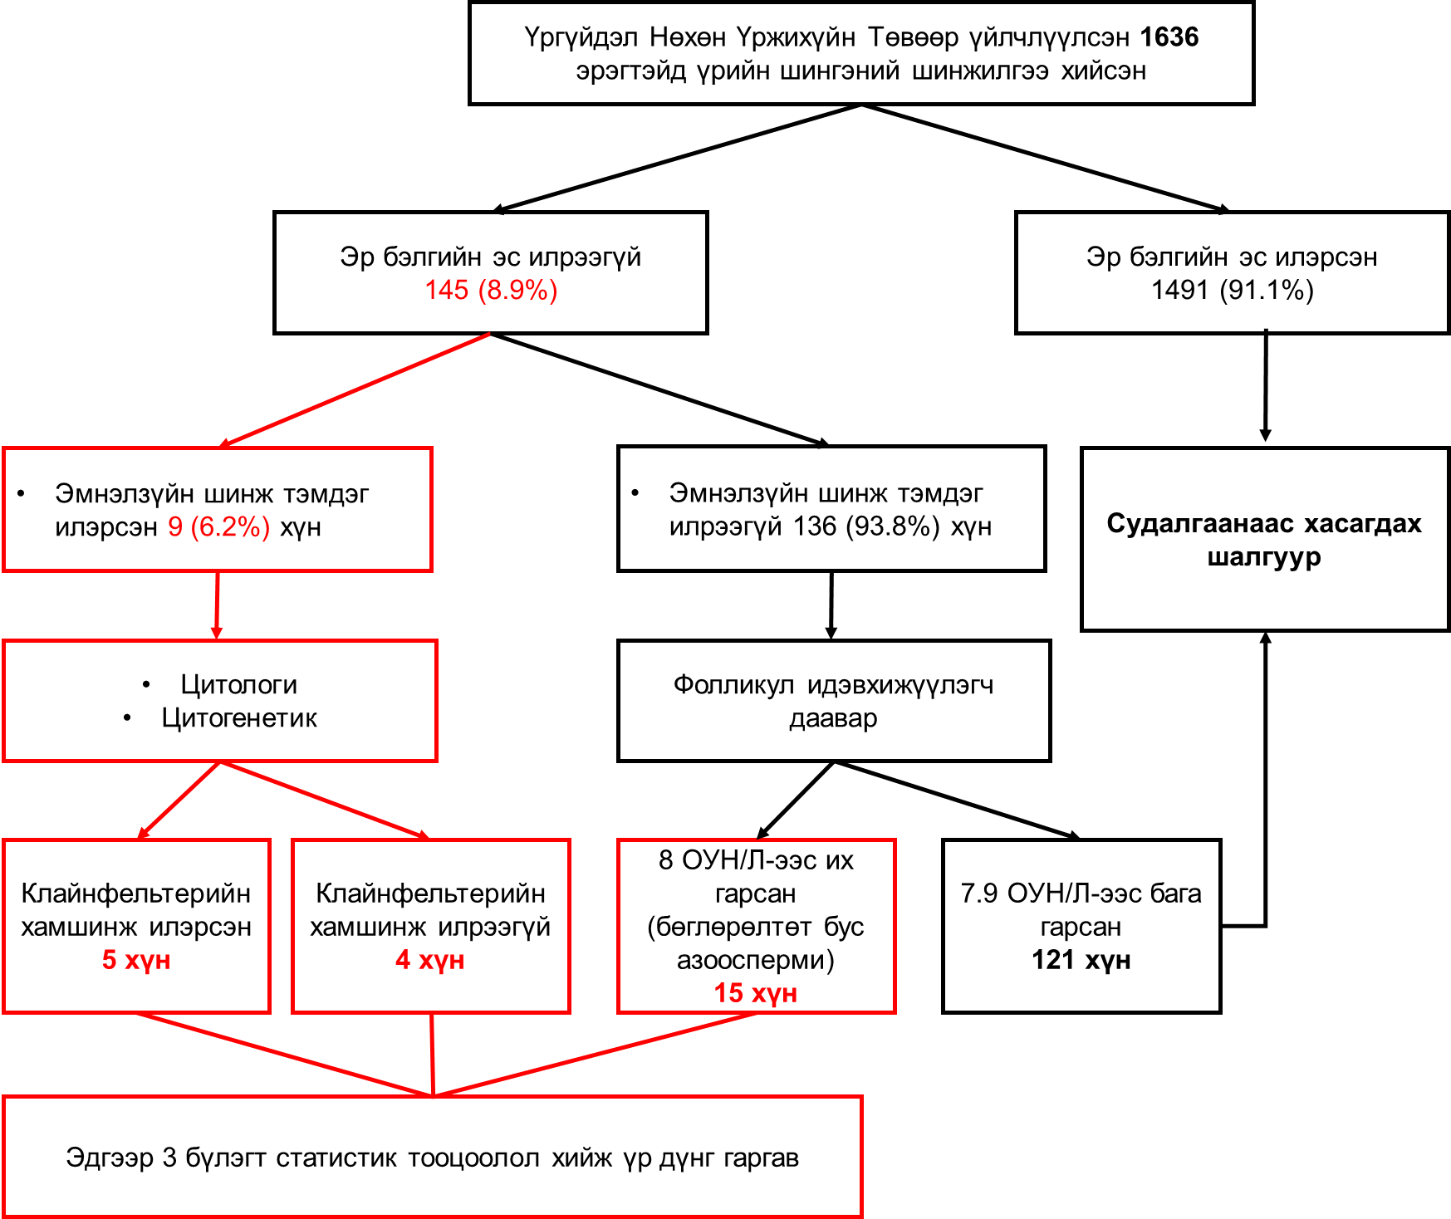Зураг 1. Азоосперми оношлогдсон эрэгтэйчүүдийг 3 бүлэгт хуваасан үр дүн

Үрийн шингэний нийт хэмжээ, төмсөгний эзэлхүүний үр дүн
КФХШ сэжиглэсэн эрэгтэйчүүдийн дундаж нас 31.2±5.54, эхнэртэйгээ дунджаар 4 жил хамт амьдарсан байлаа.
КФХШ илэрсэн эрэгтэйчүүдийн үрийн шингэний нийт хэмжээ 1.5-3.1 мл-ийн хооронд, дундаж нь 2.28±0.63 мл, эр бэлгийн эс илрээгүй байлаа. Клайнфельтерийн хамшинж илрээгүй эрэгтэйчүүдийн үрийн шингэний нийт хэмжээ 2-2.8мл хооронд, дундаж нь 2.3±0.35мл, эр бэлгийн эс илрээгүй байв. ББА, КФХШ илэрсэн болон КФХШ илрээгүй эрэгтэйчүүдийн үрийн шингэний нийт хэмжээний хооронд статистик харьцуулалт хийж ялгааг тодорхойлж үзэхэд үнэн магадлалын босгын (р<0.05) түвшинд статистик бодит ялгаа ажиглагдсангүй (хүснэгт 1).

Хүснэгт 1. Үрийн шингэний нийт хэмжээ
Бүлэг | n | Min | Max | Median | Average | SD | p- утга³
ББАзоосперми | 15 | 0.4 | 4.08 | 2.57 | 2.854 | 1.25 | 0.71
КФХШ илэрсэн | 5 | 1.5 | 3.1 | 2.4 | 2.28 | 0.63 | 0.71
КФХШ илрээгүй | 4 | 2 | 2.8 | 2.2 | 2.3 | 0.35 | 0.71
Тайлбар: ББА- Бөглөрөлтөт бус азоосперми, КФХШ- Клайнфельтерийн хамшинж, ³- ANOVA нэг хүчин зүйлийн ялгаа, SD- стандарт хазайлт

КФХШ илэрсэн эрэгтэйчүүдийн төмсөгний эзэлхүүн баруун тал 2-6 мл³-ийн хооронд, дундаж эзэлхүүн 3.6±1.51мл³, зүүн тал 2-8 мл³-ийн хооронд, дундаж эзэлхүүн 4±2.82мл³ байлаа. Клайнфельтерийн хамшинж илрээгүй эрэгтэйчүүдийн төмсөгний эзэлхүүн баруун тал 4-8мл³-ийн хооронд, зүүн тал 5-9мл³-ийн хооронд, дундаж эзэлхүүн баруун болон зүүн талд 6.5±1.91мл³ байна. Клайнфельтерийн хамшинж илэрсэн болон илрээгүй бүлгийн баруун төмсөгний эзэлхүүний хооронд Стьюдентийн “t” критерийг тодорхойлж үзэхэд үнэн магадлалын босгын түвшинд статистик ялгаа ажиглагдлаа. Зүүн төмсөгний эзэлхүүн хооронд статистик ялгаа ажигдлагдсангүй (хүснэгт 2).
Хүснэгт 2. Үрийн шингэний хэмжээ, төмсөгний эзэлхүүн
Бүлэг | Үрийн шингэний хэмжээ(мл)  M±SD | Эр бэлгийн эсийн концентраци (%) | Төмсөгний эзэлхүүн (мл³)
Бүлэг | Үрийн шингэний хэмжээ(мл)  M±SD | Эр бэлгийн эсийн концентраци (%) | Баруун  M±SD | Зүүн  M±SD
КФХШ илэрсэн | 2.28±0.63 | 0 | 3.6±1.51* | 4.0±2.82
КФХШ илрээгүй | 2.3±0.35 | 0 | 6.5±1.91* | 6.5±1.91
Тайлбар: КФХШ –Клайнфельтерийн хамшинж, *р<0.05, SD- стандарт хазайлт

Бэлгийн дааврын үзүүлэлтийн үр дүн
Бөглөрөлтөт бус азоосперми (ББА), КФХШ илэрсэн болон илрээгүй бүлгүүдийн дааврын үзүүлэлтийн хооронд статистик харьцуулалт хийж үзлээ.
ББА, КФХШ илэрсэн болон КФХШ илрээгүй эрэгтэйчүүдийн тестостерон дааврын үзүүлэлтийн хооронд статистик харьцуулалт хийж ялгааг тодорхойлж үзэхэд үнэн магадлалын босгын (p<0.001) түвшинд статистик бодит ялгаа ажиглагдлаа (Хүснэгт 3).

Хүснэгт 3. Тестостерон дааврын үзүүлэлт
Бүлэг | N | Min | Max | Median | Average | SD | p- утга³
ББАзоосперми | 15 | 1.7 | 7.4 | 3.47 | 3.98 | 1.5 | 0.0002**
КФХШ илэрсэн | 5 | 0.9 | 1.46 | 1.05 | 1.13 | 0.2 | 0.0002**
КФХШ илрээгүй | 4 | 0.96 | 2.1 | 1.27 | 1.4 | 0.5 | 0.0002**
Тайлбар: ББА- Бөглөрөлтөт бус азоосперми, КФХШ- Клайнфельтерийн хамшинж, **-p<0.001, ³- ANOVA нэг хүчин зүйлийн ялгаа, SD- стандарт хазайлт

ББА, КФХШ илэрсэн болон КФХШ илрээгүй эрэгтэйчүүдийн фолликул идэвхижүүлэгч дааврын үзүүлэлтийн хооронд статистик харьцуулалт хийж ялгааг тодорхойлж үзэхэд үнэн магадлалын босгын (р<0.05) түвшинд статистик бодит ялгаа ажиглагдлаа (хүснэгт 4).

Хүснэгт 4. Фолликул идэвхижүүлэгч дааврын үзүүлэлт
Бүлэг | N | Min | Max | Median | Average | SD | p- утга³
ББАзоосперми | 15 | 8.31 | 46.31 | 14.71 | 21.314 | 9.4 | 0.02*
КФХШ илэрсэн | 5 | 29.9 | 45.3 | 36.2 | 37.32 | 6.1 | 0.02*
КФХШ илрээгүй | 4 | 27.5 | 34 | 32 | 31.375 | 2.8 | 0.02*
Тайлбар: ББА- Бөглөрөлтөт бус азоосперми, КФХШ- Клайнфельтерийн хамшинж, *-p<0.05, ³- ANOVA нэг хүчин зүйлийн ялгаа, SD- стандарт хазайлт

ББА, КФХШ илэрсэн болон КФХШ илрээгүй эрэгтэйчүүдийн шар биеийн дааврын үзүүлэлтийн хооронд статистик харьцуулалт хийж ялгааг тодорхойлж үзэхэд үнэн магадлалын босгын р<0.05 ийн түвшинд статистик бодит ялгаа ажиглагдсангүй (хүснэгт 5).

Хүснэгт 5. Шар биеийн дааврын үзүүлэлт
Бүлэг | N | Min | Max | Median | Average | p- утга³
ББАзоосперми | 12 | 3.86 | 18.87 | 10.05 | 18.6 | 0.3
КФХШ илэрсэн | 5 | 14.8 | 39.1 | 26.2 | 26.9 | 0.3
КФХШ илрээгүй | 4 | 22 | 31 | 27.5 | 27 | 0.3
Тайлбар: ББА- Бөглөрөлтөт бус азоосперми, КФХШ- Клайнфельтерийн хамшинж, ³- ANOVA нэг хүчин зүйлийн ялгаа
ББА, КФХШ илэрсэн болон КФХШ илрээгүй эрэгтэйчүүдийн пролактин дааврын үзүүлэлтийн хооронд статистик харьцуулалт хийж ялгааг тодорхойлж үзэхэд үнэн магадлалын босгын (p<0.05) түвшинд статистик бодит ялгаа ажиглагдсангүй (хүснэгт 6).

Хүснэгт 6. Пролактин дааврын үзүүлэлт
Бүлэг | N | Min | Max | Median | Average | p- утга³
ББА | 13 | 7.19 | 35.69 | 22.2 | 23.3 | 0.9
КФХШ илэрсэн | 5 | 14.9 | 35.4 | 20.6 | 23.28 | 0.9
КФХШ илрээгүй | 4 | 19 | 26 | 22 | 22.25 | 0.9
Тайлбар: ББА- Бөглөрөлтөт бус азоосперми, КФХШ- Клайнфельтерийн хамшинж, ³- ANOVA нэг хүчин зүйлийн ялгаа

КФХШ илэрсэн болон илрээгүй хоёр бүлгийн дааврын дундаж үзүүлэлтийг эрүүл эрэгтэй хүний лавламж утгын дундажтай харьцуулж үзэхэд тестостероны хэмжээ 4.45 нг/мл-ээр буурсан, фолликул идэвхижүүлэгч дааврын хэмжээ 30.35 оун/л-ээр ихэссэн, шар бие идэвхижүүлэгч даавар 21.75 оун/л-ээр ихэссэн, пролактины хэмжээ 10.3 нг/мл-ээр ихэссэн байна. Зураг 2-ээс харна уу.

Зураг 2. Дааврын үзүүлэлтийн үр дүн

Клайнфельтерийн хамшинжийн эмнэлзүйн илрэл
Судалгаагаар КФХШ илэрсэн таван хүний эмнэлзүйн шинж тэмдгүүдийг үнэлэхэд сахал (шанаа, дээд, доод уруул) 1-р зэрэг 100% (n=5), суганы хонхрын үс 1-р зэрэг 60% (n=3), бага ургасан буюу 2-р зэрэг 40% (n=2), умдагны үсжилт 4-р зэрэг 80% (n=4), 1-р зэрэг 20% (n=1), эмгэг хөхний ургалт 4-р зэрэг 100% (n=5)-д тохиолдож байна (Хүснэгт 7).

Хүснэгт 7. Клайнфельтерийн хамшинжийн эмнэлзүйн илрэл
Тохиолдол
Эмнэлзүйн шинж  тэмдэг |  | №1  47,XXY |  | №2  47,XXY |  | №3  47,XXY |  | №4  47,XXY/48,XXXY |  | №5  46,XX
Галлвейгийн (I-IV)  Сахал |  |  | (I) |  | (I) |  | (I) |  | (I) |  | (I)
Галлвейгийн (I-IV)  Суганы үс |  |  | (II) |  | (I) |  | (II) |  | (I) |  | (I)
Таннерийн (I-V)  Умдагны үс |  |  | (IV) |  | (IV) |  | (IV) |  | (III) |  | (IV)
Штефко-Островскийн  (I-IV) Хөх ургалт |  |  | (III) |  | (III) |  | (III) |  | (III) |  | (III)
Төмсөгний  Эзэлхүүн (мл³) | Баруун |  | 6 |  | 3 |  | 4 |  | 2 |  | 3
Төмсөгний  Эзэлхүүн (мл³) | Зүүн |  | 8 |  | 2 |  | 6 |  | 2 |  | 2

Антропометрийн хэмжилтийн үр дүн
Бөглөрөлтөт бус азоосперми, КФХШ илэрсэн болон илрээгүй бүлгүүдийн биеийн өндөр, биеийн жингийн үзүүлэлтийн хооронд статистик харьцуулалт хийж үзлээ.
ДЭМБ-аас 2006 онд хийгдсэн судалгаагаар харахад Монгол эрэгтэй хүний биеийн дундаж өндөр 168 см, биеийн дундаж жин 67.7кг байна. КФХШ-тэй хүний дундаж утгыг эрүүл Монгол хүний дундажтай харьцуулж үзэхэд биеийн өндөр 7 см-ээр их, биеийн жин 21.7 кг-аар ихэссэн үр дүн гарлаа.
КФХШ илэрсэн эрэгтэйчүүдийн биеийн өндөр 170-181см хооронд, дундаж өндөр нь 175±4.6 см байна.
КФХШ илрээгүй эрэгтэйчүүдийн биеийн өндөр 168-179 см хооронд, дундаж өндөр нь 172±4.64 см байна.
Бөглөрөлтөт бус азооспермитэй эрэгтэйчүүдийн биеийн өндөр 163-179 см-ийн хооронд, дундаж өндөр 169.3±2.8 см байна.
ББА, КФХШ илэрсэн болон КФХШ илрээгүй эрэгтэйчүүдийн өндрийн үзүүлэлтийн хооронд статистик харьцуулалт хийхэд статистик ялгаа ажиглагдлаа (хүснэгт 8).

Хүснэг 8. Биеийн өндөр
Бүлэг | N | Min | Max | Median | Average | SD | p-утга³
ББАзоосперми | 15 | 163 | 179 | 170 | 169.3 | 2.8 | 0.05*
КФХШ илэрсэн | 5 | 170 | 181 | 175 | 175 | 4.6 | 0.05*
КФХШ илрээгүй | 4 | 168 | 179 | 172 | 172.75 | 4.64 | 0.05*
Тайлбар: ББА- Бөглөрөлтөт бус азоосперми, КФХШ- Клайнфельтерийн хамшинж, *-p=0.05, ³- ANOVA нэг хүчин зүйлийн ялгаа, SD- стандарт хазайлт

ББА, КФХШ илэрсэн болон КФХШ илрээгүй эрэгтэйчүүдийн биеийн жингийн үзүүлэлтийн хооронд харьцуулалт хийхэд статистик ялгаа ажиглагдсангүй (хүснэгт 9).

Хүснэгт 9. Биеийн жин
Бүлэг | N | Min | Max | Median | Average | SD | p- утга³
ББАзоосперми | 15 | 66 | 96 | 80 | 79.4 | 9.58 | 0.13
КФХШ илэрсэн | 5 | 79 | 101 | 91 | 89.4 | 8.6 | 0.13
КФХШ илрээгүй | 4 | 79 | 84 | 82.5 | 82 | 2.4 | 0.13
Тайлбар: ББА- Бөглөрөлтөт бус азоосперми, КФХШ- Клайнфельтерийн хамшинж, ³- ANOVA нэг хүчин зүйлийн ялгаа, SD- стандарт хазайлт

КФХШ илэрсэн 5 тохиолдлын биеийн дундаж өндөр 175±4.6 см, биеийн дундаж жин 89.4±8.64 кг, биеийн жингийн индекс 29.1±2.16 буюу илүүдэл жинтэй, цээжний дундаж өргөн 34±2.34 см, аарцгийн дундаж өргөн 35.8±2.68 см буюу 1.8 см-ийн өргөн аарцагтай тодорхойлогдлоо (хүснэгт 10).

Хүснэгт 10. Антропометрийн үзүүлэлт
Антропометрийн үзүүлэлт | 47,XXY | 47,XXY | 47,XXY | 47,XXY/48,XXXY | 46,XX | Дундаж
Өндөр (см) | 181 | 178 | 170 | 175 | 171 | 175±4.63
Жин (кг) | 101 | 91 | 93 | 83 | 79 | 89.4±8.64
БЖИ | 31.2 | 28.7 | 31.5 | 27.1 | 27 | 29.1±2.16
Цээжний өргөн(см) | 38 | 34 | 33 | 32 | 32 | 34±2.34
Аарцгийн өргөн (см) | 40 | 36 | 36 | 34 | 33 | 35.8±2.68
Тайлбар: 47,ХХУ- Клайнфельтерийн хамшинж, 47,ХХУ/48ХХХУ- цоохортолт, 46,ХХ- эр хамшинж
Антропометрийн үзүүлэлтээс харахад КФХШ илэрсэн эрэгтэйчүүд нь ББА, КФХШ илрээгүй хүмүүсээс биеийн өндөр илт ялгаатай өндөр байна.

Цитологийн шинжилгээний үр дүн
КФХШ-ийн эмнэлзүйн шинж тэмдэг бүхий, азоoсперм хавсран тохиолдсон есөн эрэгтэйчүүдийн завьжны салстаас бэлдсэн түрхцийн шинжилгээг хийж гэрлийн микроскопоор дүгнэхэд 4 эрэгтэйд (44.4%) Баррын биенцэр илрээгүй, 5 эрэгтэйд (55.6%) Баррын биенцэр илрүүллээ (Зураг 10). Баррын биенцрийг бөөм нь будагдсан 300 эсэд тоолж дүгнэсэн. КФХШ-ийн 47,ХХУ/48,ХХХУ цоохортолтын хэлбэрийн үед нэг Баррын биенцэр тодорхойлогдсон. Хэвийн хромосомын бүрдэлтэй эрэгтэй хүнд бэлгийн хроматин илэрдэггүй.
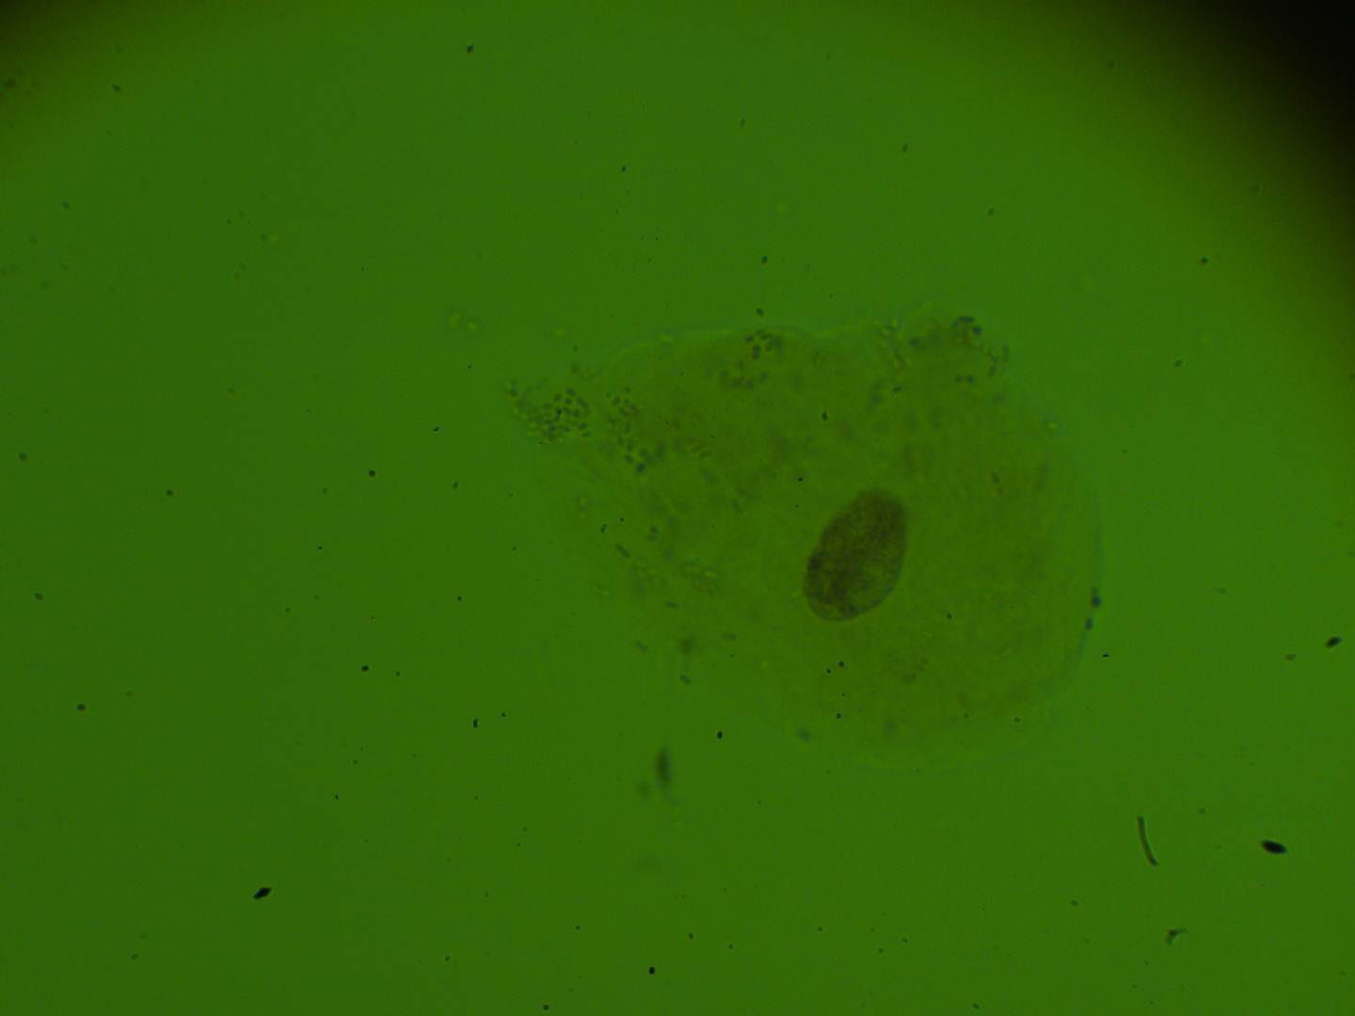
Зураг 3. Бэлгийн хроматин
Тайлбар: Улаан сумаар Баррын биенцрийг заав

Цитогенетик шинжилгээний дүн
Азоосперми, КФХШ-ийн эмнэлзүйн шинж тэмдэг хавсран тохиолдсон 9 хүний захын цусанд цитогенетикийн шинжилгээ хийж метасистемийн программаар хромосомыг дүгнэхэд 4 хүнд хэвийн 46,ХХУ кариотиптэй, 5 хүнд КФХШ батлагдлаа. Илэрсэн кариотипийн хэлбэрүүдийг өвчний олон улсын 10,11-р ангилал, тохиолдлын тоог (хүснэгт 11)-д харуулав.

Хүснэгт 11. Клайнфельтерийн хамшинжийн тохиолдлуудын хромосомын хэлбэр
Кариотипийн  хэлбэр | ОУӨ-ий  11-р ангилал | ОУӨ-ий  10-р ангилал | n (%) | Тохиолдол: эрэгтэй төрөлт
47,ХХУ | LD50.30 | Q-98.0 | 3 (60) | 1:500-1000
47,ХХУ/48,ХХХУ | LD50.30У | Q-98.7 | 1 (20) | 1:18000-50000
46,ХХ | LD50.31 | Q-98.2 | 1 (20) | 1:20000
Тайлбар: Q- олон улсын өвчний 10-р ангилал, LD- олон улсын өвчний 11-р ангилал, n- тохиолдлын тоо

Клайнфельтерийн хам шинж батлагдсан эрэгтэйчүүдийн хромосомын 47,ХХУ хэлбэр n=3 хүнд илэрч тус бүр кариограммын 15 зурганд дүгнэлт хийсэн (зураг 4), 47,ХХУ/48,ХХХУ цоохортлын хэлбэр n=1 хүнд илэрч кариограммын 30 зурганд дүгнэлт хийхэд 47,ХХУ 87%-(n=26), 48,ХХХУ 13% (n=4), 46,ХХ эр хам шинж n=1 хүнд илэрч кариограммын 30 зурганд дүгнэлт хийсэн (зураг 6). КФХШ-ийн 3 төрлийн хромосомын хэлбэр оношлогдсон.

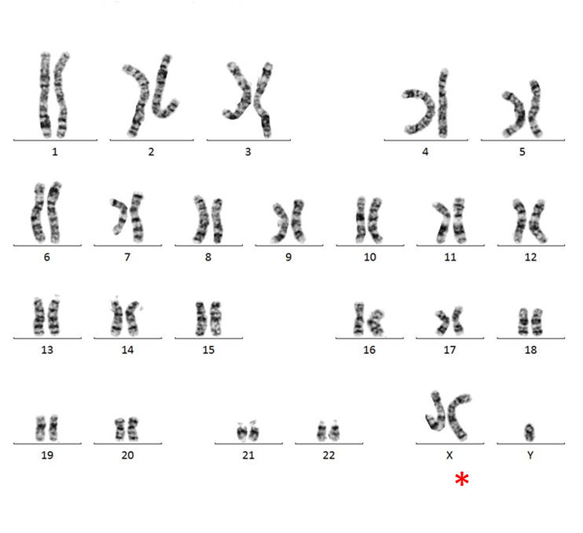
Зураг 4. Клайнфельтерийн хамшинж 47,ХХУ [15] кариотип
Тайлбар: *-илүү Х-хромосом, [15]-кариограммын тоо

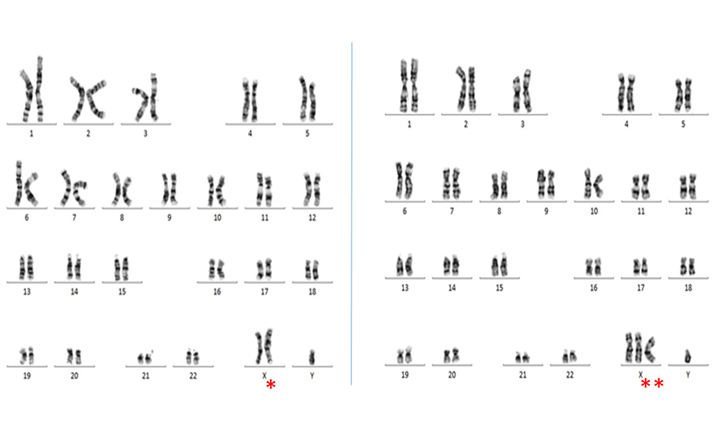
Зураг 5. Цоохортолтын хэлбэр 47,ХХУ [26]/48,ХХХУ [4] кариотип
Тайлбар: *-илүү Х-хромосом, [26] [4]-кариограммын тооны харьцаа

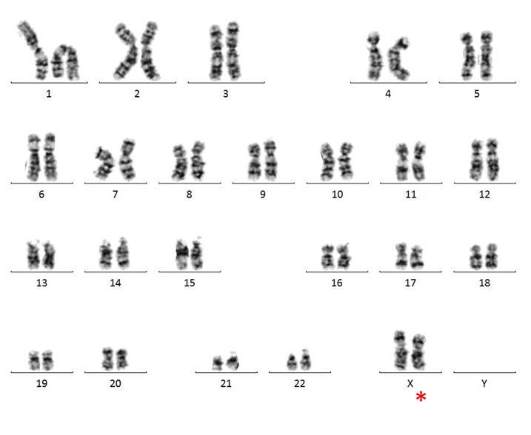
Зураг 6. ХХ эр хамшинжийн хэлбэр 46,ХХ [30] кариотип
Тайлбар: *-илүү Х-хромосом, [30]- кариограммын тоо

3.7 Молекул-генетикийн шинжилгээний үр дүн
Судалгаанд цитогенетикийн шинжилгээгээр 46,ХХ кариотип нэг хүнд оношлогдож, энэ нь эмэгтэй кариотип мэт харагдаж байгаа тул оношийг баталгаажуулах зорилгоор хүйс тодорхойлох бүсийн генийг SRY (Cytocell компани) проб ашиглан шинжилгээг хийхэд нэг Х-хромосомын богино мөрний сүүл хэсэгт тодорхойлогдлоо (Зураг 7).
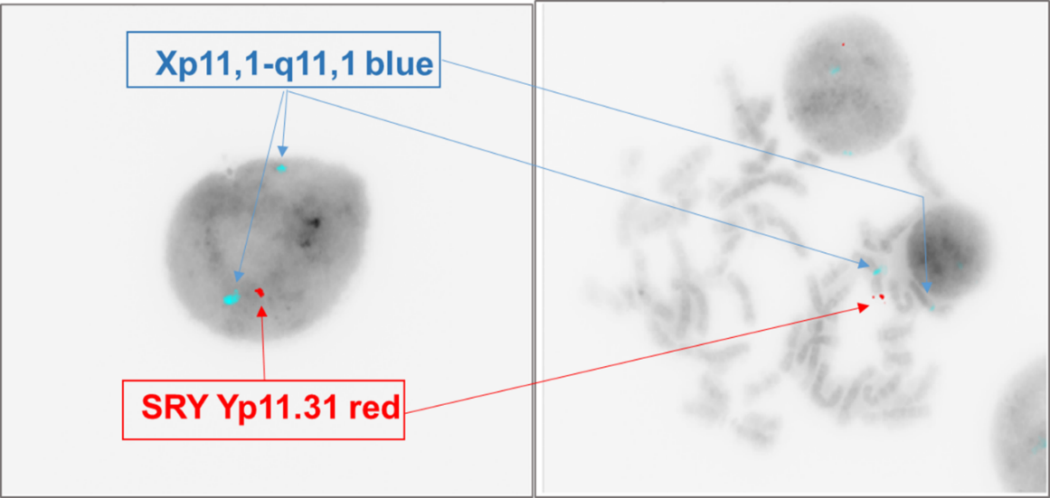
Зураг 7. FISH-ийн хариу 46,XX+ SRY Yp11.31 red, DXZ1 Xp11,1-q11,1 blue

Хэлцэмж: Бид Монголд үргүйдэлтэй эрэгтэй хүмүүсд КФХШ-ийг илрүүлэн судаллаа. Уг судалгааны хугацаанд үйлчлүүлсэн 1636 хүнээс 145 хүнд (8,9%) азоосперми илэрсэн ба 9 эрэгтэйд КФХШ-ийн эмнэлзүйн шинж тэмдэг илэрлээ.Үүнээс цитогенетикийн шинжилгээгээр КФХШ-ийн нийт 5 тохиолдлыг (3,8%) хромосомын түвшинд илрүүлэн батлав. Хятад улсын Pingsen Zhao нарын судалгаагаар үргүйдлийн зөвлөгөө авахаар ирсэн 918 хүнээс 33 (3,6%) азоосперми оношлогдож 10 (30,3%) хүнд КФХШ илэрсэн⁸. Япон улсын Нагоя хотын T.Takeda нарын судалгаагаар азоосперми оношлогдсон 197 хүнд цитогенетикийн шинжилгээ хийхэд 144 (73,1%) хэвийн, 40 (20,3%) КФХШ илэрсэн байна⁹. Бидний судалгаанд КФХШ-ийн илрүүлгийн хувь бага байна. Манай улсад КФХШ-ийг илрүүлэн оношлох зорилгоор үргүйдэл, нөхөн үржихүйн эмнэлгүүдтэй уялдаа холбоотой ажиллаж, азоoсперми оношлогдсон хүнд цитогенетикийн шинжилгээг хийлгэх нь оношийн ач холбогдолтой бөгөөд дараагийн шатны тусламж үйлчилгээг цаг алдалгүй үзүүлэх боломжтой байна.

Дүгнэлт:
- Судалгаанд хамрагдсан эрэгтэйчүүдийн 8.9% n=145 хүнд азоосперми оношлогдсон ба үүний 3.4% нь Клайнфельтерийн хамшинжийн шалтгаант байна. Энэ хамшинжийн үед биеийн өндөр бусад бүлгүүдтэй харьцуулахад статистикийн үнэн магадтай өндөр, тестостероны хэмжээ багассан, фолликул идэвхжүүлэгч дааврын хэмжээ ихэссэн тодорхойлогдож байна.
- Клайнфельтерийн хам шинжийн үед хромосомын тооны өөрчлөлтийн 47,ХХУ 60%, 47,ХХУ/48,ХХХУ 20%, 46,XX 20% кариотипүүд тодорхойлогдлоо. Цоохортолтыг илрүүлэхэд цитологийн шинжилгээ хангалтгүй, зайлшгүй цитогенетикийн шинжилгээгээр баталгаажуулах, харин 46,ХХ-ийн үед цитогенетикийн шинжилгээгээс гадна молекул генетикийн шинжилгээгээр батлах шаардлагатай.

Номзүй
1. Visootsak J, Graham JM, Jr. Klinefelter syndrome and other sex chromosomal aneuploidies. Orphanet J Rare Dis. 2006;1:42. doi:10.1186/1750-1172-1-42
2. Vutyavanich T, Piromlertamorn W, Sirirungsi W, Sirisukkasem S. Frequency of Y chromosome microdeletions and chromosomal abnormalities in infertile Thai men with oligozoospermia and azoospermia. Asian J Androl. 2007;9(1):68-75. doi:10.1111/j.1745-7262.2007.00239.x
3. Maiburg M, Repping S, Giltay J. The genetic origin of Klinefelter syndrome and its effect on spermatogenesis. FNS. 2012;98:253-260. doi:10.1016/j.fertnstert.2012.06.019
4. Miki T, Nagayoshi M, Takemoto Y, et al. Genetic risk of Klinefelter’s syndrome in assisted reproductive technology. Reprod Med Biol. 2017;16(2):188-195. doi:10.1002/rmb2.12029
5. Burgemeister AL, Daumiller E, du Bois G, et al. Clinical report of 8 patients with 49,XXXXY syndrome: Delineation of the facial gestalt and depiction of the clinical spectrum. Eur J Med Genet. 2019;62(3):210-216. doi:10.1016/J.EJMG.2018.07.016
6. WHO Laboratory Manual for the Examination and Processing of Human Semen FIFTH EDITION.; 2010.
7. WHO | WHO Manual for the Standardized Investigation, Diagnosis and Management of the Infertile Male. WHO. 2014.
8. Zhao P, Gu X, Wu H, Deng X. Molecular and cytogenetic analysis of infertile Hakka men with azoospermia and severe oligozoospermia in southern China. J Int Med Res. 2019;47(3):1114-1123. doi:10.1177/0300060518816253
9. Takeda T, Iwatsuki S, Hamakawa T, et al. Chromosomal anomalies and sperm retrieval outcomes of patients with non-obstructive azoospermia: a case series. Andrology. 2017;5(3):473-476. doi:10.1111/andr.12338

Хянан засварлаж, нийтлэх санал өгсөн:
АШУ-ны доктор, профессор Ж.Раднаабазар

